MINISTERIO DE EDUCACIÓN

AUDITORIA INTERNA

CUA No.:88567

MINISTERIO DE EDUCACIÓN

ACTIVIDADES ADMINISTRATIVAS

Verificacion de la asignación, liberación e incompatibilidad de horarios de personal docente DIDEDUC RETALHULEU Instituto Normal Mixto Carlos Dubon y sus adscritos.

GUATEMALA, DICIEMBRE DE 2020

INDICE

INTRODUCCION | 1
OBJETIVOS | 1
ALCANCE DE LA ACTIVIDAD | 1
RESULTADOS DE LA ACTIVIDAD | 3
ANEXOS | 14
AUDITORÍA INTERNA MINISTERIO DE EDUCACIÓN

INTRODUCCION

De conformidad con el nombramiento de auditoría 88567-1-2020 de fecha 29 de septiembre de 2020, fui nombrada para realizar auditoría administrativa de verificación de la asignación, liberación e incompatibilidad de horarios del personal docente en la Dirección Departamental de Educación de Retalhuleu y en el Instituto Normal Mixto Carlos Dubón y sus adscritos, por el período del 1 de enero al 31 de agosto de 2020.

La auditoría se realizó en base a lo solicitado por el Vice despacho Administrativo, según Ref. Oficio VDA-970-2020 de fecha 28 de septiembre de 2020.

OBJETIVOS

GENERAL

Verificar si la asignación de maestros corresponde a la demanda educativa y si no hay compatibilidad de horario; asimismo, si el proceso de liberación de maestros a nivel departamental se efectuó con fundamento legal.

ESPECIFICOS

Verificar si la asignación de maestros en el Instituto Normal Mixto Carlos Dubón y sus adscritos, responden a la demanda educativa y si hay compatibilidad de horarios.

Verificar si el proceso efectuado por la Dirección Departamental de Educación de Retalhuleu para la liberación de maestros a nivel departamental, se efectuó con fundamento legal.

ALCANCE DE LA ACTIVIDAD

La auditoría administrativa de verificación de la asignación, liberación e incompatibilidad de horarios del personal docente en la Dirección Departamental de Educación de Retalhuleu y en el Instituto Normal Mixto Carlos Dubón y sus adscritos, de conformidad con el nombramiento 88567-1-2020 de fecha 29 de septiembre de 2020, comprendió la verificación de si la asignación de docentes responde a la demanda educativa (ver hallazgo 1), así como, si existía compatibilidad de horarios (ver hallazgo 2) y si el proceso de liberación de maestros a nivel departamental efectuado por la Dirección Departamental de Educación, se realizó con fundamento legal, durante el período comprendido del 1

MINISTERIO DE EDUCACIÓN Pág. 1
AUDITORÍA INTERNA MINISTERIO DE EDUCACIÓN

de enero al 31 de agosto de 2020. Dicha verificación se realizó en la modalidad de Teletrabajo de conformidad a lo descrito en el nombramiento correspondiente.

Mediante oficios DIDAI 88567-6 y 7-2020 de fecha 05/11/2020, se solicitó al Director Departamental de Educación de Retalhuleu y a la Licenciada María Elizabeth Galindo Jiménez, jefa interina del departamento técnico pedagógico, trasladar denuncia pública que se hiciera ante instancia legal externa en contra de la Docente PEM María Mercedes Mora de León de Menjívar, o en contra de la Licenciada Galindo Jiménez, durante el año 2020, determinandose que las mismas no fueron presentadas ante las instancias judiciales correspondientes. Se constató que la Docente Mora de León de Menjívar, presupuestada en la EORM Miguel García Granados, Parcelamiento El Salto, municipio de San Andrés Villa Seca, departamento de Retalhuleu; de conformidad con el Acuerdo Ministerial Número 2815-2019 de fecha 27/09/2019, fue comisionada mediante Resolución DDER/DIDEMAG No.45-2020 RAGV/cadcj de fecha 02/01/2020, que resuelve: “Comisionar temporalmente hasta nueva orden y sólo durante el ciclo escolar 2020, mientras persistan las causas que lo motivaron, a la PEM María Mercedes Mora de León de Menjívar, para que labore en el Centro de Recursos para la Educación Inclusiva (CREI) Programa Escuela Inclusiva. Está sujeta a las responsabilidades y funciones del cargo, así como realizar los controles y registros en el horario pertinente al establecimiento, presentarse el primero y el último día hábil del ciclo escolar 2020, al Centro Educativo en donde se encuentra legalmente presupuestada por el Ministerio de Educación, para realizar los procesos administrativos que correspondan en los libros legalmente autorizados para esta escuela. Según oficio EE No.48-2020 de fecha 05/11/2020, de la Coordinación de Educación Especial y de Educación Escolar, se deja constancia que la docente Mora de León, se le asignaron las escuelas del Distrito Escolar 11-01-03 del Nivel Preprimaria y Primaria bajo Supervisión de la Licenciada Roselva Sofía Ovalle Barrios, donde realizó el trabajo del CREI durante el ciclo escolar 2020, presentando en forma periódica en la Coordinación de Educación Especial, los informes como evidencia del trabajo realizado. La Licenciada Galindo Jiménez, no se manifestó.

El proceso de liberación de docentes a nivel departamental se efectuó con fundamento legal, se tuvo a la vista, 4 resoluciones internas como evidencia de reubicaciones o liberaciones de docentes emitidas por la Departamental de Educación, No.12-2020 de fecha 05/02/2020; No.36 y 54-2020 del 02/01/2020 y No.154-2020 del 24/01/2020 que corresponden a la nómina de personal docente del renglón presupuestario 011, liberados y asignados a la Dirección Departamental de Educación de Retalhuleu para realizar funciones administrativas: Virginia Patricia Itzep Hernández, Elisa María López Calimayor, Juan José Ovalle Rodas y Mario René Calderón Ángel; todos anteriormente

MINISTERIO DE EDUCACIÓN Pág. 2
AUDITORÍA INTERNA MINISTERIO DE EDUCACIÓN

confirmados en hallazgo No.2 “Personal docente realizando funciones administrativas” según Informe de Auditoría Interna CUA 97940-1-2020.

Asimismo, en Oficio 69 de fecha 7 de octubre de 2020, de la Unidad de Planificación Educativa –UPE, de la Departamental de Educación de Retalhuleu, el Planificador Educativo y el Coordinador interino de Determinación de la Demanda, hacen constar que en el proceso de comisionamiento de maestros, todas las reubicaciones se han realizado desde el despacho de la Dirección Departamental, sin tomarlos en cuenta.

RESULTADOS DE LA ACTIVIDAD

INFORMACIÓN EXAMINADA

Dirección Departamental de Educación de Retalhuleu

Verificación de la asignación de docentes

Instituto Normal Mixto Carlos Dubón y sus adscritos

Período del 1 de enero al 31 de agosto de 2020

No | Establecimiento |  |  | Total |  | Total | Puestos |  | Puestos Ocupados Activos |  |  |  | Notas
 | Educativo |  |  | Alumnos | Total | Períodos | Docentes
 |  |  |  |  | Secc | Necesarios | Necesarios |  |  | R-011 | R-021 | Total
 |  |  |  |  |  |  | (Tiempo |  |  |  |  | Puestos
 |  |  |  |  |  |  | Completo) |  |  |  |  | Ocupados
1 11-01-0081-45 |  |  |  | 415 | 12 | 444 | 15 |  |  | 8 | 5 | 13 | 1
 | INEB, |  | JM,
 | Adscrito |  | al
 | Instituto |  | Normal
 | Mixto |  | Carlos
 | Dubón
2 11-01-1166-45 |  |  |  | 162 | 4 | 148 | 5 |  |  | 7 | 1 | 8 | 2
 | INEB, JV, Adscrito
 | al Instituto Normal
 | Mixto |  | Carlos
 | Dubón
3 11-01-0082-45 |  |  |  | 136 | 4 | 148 | 5 |  |  | 4 | 5 | 9
 | Instituto |  | Nacional
 | Mixto Nocturno de
 | Educación Media
4 11-01-0081-46 |  |  |  | 176 | 6 | 210 | 7 |  |  | 5 | 3 | 8
 | Instituto |  | Normal
 | Mixto |  | Carlos | 104 | 4 | 160 | 6 |  |  | 5 | 3 | 8
 | Dubón | Magisterio
 | y Bachillerato
5 11-01-0082-46 |  |  |  | 36 | 1 | 38 | 2 |  |  | 2 | 0 | 2
 | Instituto |  | Nacional | 41 | 1 | 37 | 2 |  |  | 2 | 1 | 3
 | Mixto Nocturno Ed |  |  | 61 | 3 | 85 | 3 |  |  | 4 | 0 | 4
 | Media Bachillerato |  |  |  |  |  |  |  |  | 4 | 0 | 4
 | Perito | Contador |  | 8 | 0 | 0 | 0 |  |  | 1 | 0 | 1
 | PeritoAdmón. |  |  |  |  |  |  |  |  | 1 | 0 | 1
 | Secretaria Of.
6 11-01-0437-46 |  |  |  | 21 | 1 | 30 | 0 |  |  | 0 | 0 | 0 | 3
 | Instituto |  | Nacional
 | Mixto Nocturno Ed
 | Media
 | Bach Madurez
FUENTE: Acuerdo Ministerial No.3764-2018 y 4025-2012.

MINISTERIO DE EDUCACIÓN Pág. 3
AUDITORÍA INTERNA MINISTERIO DE EDUCACIÓN

NOTAS A LA INFORMACIÓN FINANCIERA

Nota 1

De la asignación de docentes en el INEB JM, adscrito al Instituto Normal Mixto Carlos Dubón, código 11-01-0081-45, se establece que son necesarios 15 docentes de tiempo completo (30 períodos) y únicamente se asignaron 13 puestos docentes, lo que significa que se necesitan 2 puestos docentes para cubrir la demanda educativa. Ver hallazgo 1

Nota 2

De la asignación de docentes en el INEB JV, adscrito al Instituto Normal Mixto Carlos Dubón, código 11-01-1166-45, se establece que son necesarios 5 docentes y se asignaron 8 puestos docentes, lo que significa que existen 3 docentes subutilizados.

En el Instituto Nacional Mixto Nocturno de Educación Media, código 11-01-0082-45, se establece que son necesarios 5 docentes y se asignaron 9 puestos docentes, lo que significa que existen 4 docentes subutilizados.

En el Instituto Normal Mixto Carlos Dubón, código 11-01-0081-46, se establece que son necesarios 13 docentes y se asignaron 16 puestos docentes, lo que significa que existen 3 docentes subutilizados.

En el Instituto Nacional Mixto Nocturno de Educación Media, código 11-01-0082-46, se establece que son necesarios 7 docentes y se asignaron 10 puestos docentes, lo que significa que existen 3 docentes subutilizados. Ver hallazgo 1

Nota 3

De la asignación de docentes en el Instituto Nacional Mixto Nocturno de Educación Media, código 11-01-0437-46, se establece que por ser un centro educativo de nueva creación en la carrera de Bachillerato por madurez y que tiene la cantidad de 21 educandos, no representa el mínimo para la asignación de puestos docentes, por lo que se encuentra bajo la administración de los establecimientos educativos oficiales códigos 11-01-0082-45 y 11-01-0082-46. Ver hallazgo 1

MINISTERIO DE EDUCACIÓN Pág. 4
AUDITORÍA INTERNA MINISTERIO DE EDUCACIÓN

HALLAZGOS MONETARIOS Y DE INCUMPLIMIENTO DE ASPECTOS LEGALES

Hallazgo No.1

Docentes sub-utilizados.

Condición

En la Dirección Departamental de Educación de Retalhuleu, durante el período comprendido del 1 de enero al 31 de agosto de 2020, se determinó que en la asignación de puestos docentes en el Instituto Normal Mixto Carlos Dubón y sus adscritos, existe subutilización de 13 docentes de tiempo completo en 4 establecimientos educativos y necesidad de 2 docentes en el INEB, JM, adscrito al Instituto Normal Mixto Carlos Dubón, código 11-01-0081-45. Ver anexo 1

Criterio

De conformidad con el Acuerdo Ministerial No. 4025-2012. Reglamento para el estudio de demanda educativa y creación de puestos docentes en centros educativos oficiales. El Considerando establece: Que es objetivo estratégico del Ministerio de Educación ampliar la cobertura en todos los niveles educativos, conforme las políticas aprobadas mediante Acuerdo Ministerial Número 3409-2011, siendo para ello imprescindible racionalizar el empleo de recursos, especialmente los docentes. Artículo 3. Ampliación del servicio educativo. Podrá ampliarse el servicio educativo asignando docentes adicionales, por grado o sección, cuando existan las siguientes condiciones: Nivel Medio 40 educandos.

El Acuerdo Ministerial Número 3206-2019. Reformar el Acuerdo Ministerial No. 4025-2012. Artículo 3. Ampliación del servicio educativo. El máximo de alumnos por aula para autorizar un puesto docente en centros educativos oficiales, será de conformidad con lo siguiente: c) En el nivel medio de cuarenta (40) alumnos, en todas las áreas.

El Acuerdo Ministerial No. 3764-2018. Autorización del Currículo Nacional Base –CNB, para el Nivel de Educación Media, Ciclo de Educación Básica. Artículo 5. Desarrollo., establece: El currículo se desarrollará en tres años (1º, 2º y 3º grados), con períodos de clase de treinta y cinco (35) minutos de duración. Artículo 6. Organización de las Áreas. La organización de las Áreas Curriculares para el Nivel de Educación Media, Ciclo de Educación Básica es la siguiente: diez

- áreas, número de períodos semanales para primer, segundo y tercer grado, treinta y siete (37) períodos.

De conformidad con las Normas Generales de Control Interno Gubernamental, aprobadas en Acuerdo Número 09-03, de fecha 08 de julio de 2003, emitidas por la Contraloría General de Cuentas, Norma 1.2 Estructura de Control Interno,

MINISTERIO DE EDUCACIÓN Pág. 5
AUDITORÍA INTERNA MINISTERIO DE EDUCACIÓN

establece: Es responsabilidad de la máxima autoridad de cada entidad pública, diseñar e implantar una estructura efectiva de control interno, que promueva un ambiente óptimo de trabajo para alcanzar los objetivos institucionales. Una efectiva estructura de control interno debe incluir criterios específicos relacionados con: a) controles generales; b) controles específicos; c) controles preventivos; d) controles de detección; e) controles prácticos; f) controles funcionales; g) controles de legalidad y h) controles de oportunidad, aplicados en cada etapa del proceso administrativo, de tal manera que se alcance la simplificación administrativa y operativa, eliminando o agregando controles sin que se lesione la calidad del servicio.

Causa

Falta de responsabilidad del Director Departamental de Educación, Supervisor Educativo y Directores de los establecimientos educativos que no han velado por la adecuada utilización del personal docente, incumpliendo lo que establece la normativa legal vigente.

Efecto

Deficiente planificación del personal docente de los establecimientos educativos, al no reportar la necesidad real de docentes, ocasionando la subutilización de los mismos y no velar por la calidad del gasto público y riesgo de sanción pecuniaria por parte del ente fiscalizador estatal.

Recomendaciones

El Director Departamental de Educación de Retalhuleu, debe girar instrucciones y dar seguimiento, a la franja de Supervisión Educativa y estos a los Directores de los establecimientos educativos, a efecto qué para el año 2021, se distribuya al personal docente subutilizado, en los establecimientos educativos públicos con sobre población estudiantil o con falta de docentes de tiempo completo.

Comentario de los Responsables

Mediante oficios Nos.350, 351 y 352/2020 RF/JCHR/ajpb de fecha 22 y 23/10/2020 respectivamente, el Supervisor Educativo Nivel Medio Sector Oficial, Distrito 11-01-05, manifiesta: al Director del Instituto Nacional Mixto Nocturno de Educación Media, código 11-01-0082-45 y código 11-01-0082-46; al Director del Instituto Normal Mixto Carlos Dubón, código 11-01-1166-45 y a la Subdirectora del INEB JV adscrito al Instituto Normal Carlos Dubón, código 11-01-1166-45; de los puestos docentes subutilizados en los establecimientos educativos, por lo que les informa que para el ciclo escolar 2021 los docentes 021 asignados sobrantes para ese centro educativo, serán asignados a otro establecimiento educativo que reporte necesidad docente.

MINISTERIO DE EDUCACIÓN Pág. 6
AUDITORÍA INTERNA MINISTERIO DE EDUCACIÓN

En oficio s/n de fecha 26/10/2020 del Director del Instituto Normal Mixto Carlos Dubón, dirigido al Supervisor Educativo del Distrito 11-01-05, manifiesta: que el establecimiento cuenta actualmente con 17.12 docentes… y que los períodos a cubrir en las carreras de Bachillerato en Ciencias y Letras con Orientación en Educación y Magisterio de Educación son de 480 períodos. Se le asignaron a cada docente 28.037 períodos. La razón por la que se tiene esa cantidad de docentes obedece a que se hace una proyección de la posible cantidad de estudiantes que se inscribirán en el siguiente ciclo escolar…Particularmente no sabemos cuántos estudiantes se inscribirán para el ciclo escolar 2021… Y con las medidas de distanciamiento social se hará necesario tener pocos estudiantes en las secciones por lo que aumentará el número de secciones… Las asignaciones de docentes 021 las realiza Supervisión Educativa en noviembre para que al iniciar el nuevo ciclo escolar los docentes tienen información donde laboraran, por tales circunstancias impredecibles que aunque no se debe se opta por mantener la cantidad de docentes que trabaja el ciclo anterior.

Comentario de Auditoría

De acuerdo al análisis efectuado a los comentarios vertidos por los responsables, en los documentos presentados, se determinó que los mismos no desvirtúan la condición encontrada, por lo que se confirma el hallazgo.

HALLAZGOS DE DEFICIENCIAS DE CONTROL INTERNO

Hallazgo No.2

Deficiencias administrativas de control interno.

Condición

En la Dirección Departamental de Educación de Retalhuleu, durante el período comprendido del 1 de enero al 31 de agosto de 2020, se determinó que en el Instituto Normal Mixto Carlos Dubón y sus adscritos, código 11-01-0081-46, existen las siguientes deficiencias de control interno:

Dentro del horario de clases ciclo escolar 2020, el docente Eddy Agripino Mazariegos Reyes, código de empleado 990070867, Técnico III Computación, para cubrir los períodos totales, se le asignaron 5 períodos para que el realizara el mantenimiento del equipo de laboratorio. Ver anexo 2

Incompatibilidad de horario de los cursos asignados, según los horarios de clases del personal docente en la carrera de magisterio y bachillerato. Ver anexo 2.1

En los horarios de clases ciclo escolar 2020, en las carreras de Bachillerato en Ciencias y Letras con Orientación en Educación y Magisterio de Educación Infantil Bilingüe Intercultural, existen períodos sin tener cursos asignados Ver anexo 2.2

MINISTERIO DE EDUCACIÓN Pág. 7
AUDITORÍA INTERNA MINISTERIO DE EDUCACIÓN

En la nómina de personal docente no se indica el nombre completo de los cursos que imparten cada docente según horario de clases. Ver anexo 2.3

Criterio

De conformidad con el Acuerdo Ministerial No.12-58-2015, Crear el Sistema de Registros Educativos Niveles de Educación Preprimaria, Primaria y Media. Artículo

- Registros Educativos, establece: Los directores de los centros educativos de todos los niveles y sectores, de los subsistemas de educación escolar y extraescolar, quedan obligados a realizar y mantener debidamente actualizados todos los registros educativos que el Ministerio de Educación requiera dentro del Sistema de Registros Educativos. Los registros almacenados a través del Sistema de Registros Educativos, son de carácter oficial, por lo cual podrán ser utilizados como fuente veraz de información, para la entrega de servicios de apoyo, programas y proyectos del Ministerio de Educación o del Estado.

De conformidad con las Normas Generales de Control Interno Gubernamental, aprobadas en Acuerdo Número 09-03, de fecha 08 de julio de 2003, emitidas por la Contraloría General de Cuentas, Norma 1.6 Tipos de Controles, establece: Es responsabilidad de la máxima autoridad de cada entidad pública establecer e implementar con claridad los diferentes tipos de control que se relacionan con los sistemas administrativos y financieros. En el Marco Conceptual de Control Interno Gubernamental, se establecen los distintos tipos de control interno que se refiere

- Control Interno Administrativo y Control Interno Financiero, y dentro de estos, el control previo, concurrente y posterior. Norma 2.2 Organización Interna de las Entidades, Supervisión, establece: Se establecerán los distintos niveles de supervisión, como una herramienta gerencial para el seguimiento y control de las operaciones, que permitan identificar riesgos y tomar decisiones para administrarlos y aumentar la eficiencia y calidad de los procesos.

Causa

Falta de supervisión, control y seguimiento por parte del Supervisor Educativo al trabajo que realizan los Directores de los establecimientos educativos.

Efecto

Incumplimiento del pensum de estudios al no tener información fidedigna en los períodos asignados al personal docente al tener espacios en blanco dentro de los horarios de clases y posible desorden por parte del alumno y riesgo de incurrir en salarios pagados no devengados.

Recomendaciones

El Director Departamental de Educación de Retalhuleu, gire instrucciones por escrito y de seguimiento a las mismas a efecto que:

MINISTERIO DE EDUCACIÓN Pág. 8
AUDITORÍA INTERNA MINISTERIO DE EDUCACIÓN

El Supervisor Educativo del Distrito, instruya y supervise el trabajo que realiza el Director del establecimiento educativo para que el mantenimiento del equipo de computación se pague con el fondo de gratuidad de la educación, como un servicio básico contratado para su funcionamiento.

Que el Director del establecimiento educativo, revise y elabore nuevamente los horarios de clase de cada docente, a efecto no se de el cruce de períodos en blanco. Asimismo, la nómina de personal docente que labora en el establecimiento educativo se consigne el nombre de todos los cursos que imparte cada docente, para qué en el año 2021, se tenga con claridad la distribución de cursos y horarios de períodos asignados.

Comentario de los Responsables

En oficio s/n de fecha 19 de octubre de 2020, el Director del Instituto Normal Mixto Carlos Dubón, manifestó lo siguiente en respuesta a la nota de auditoría No.1, Primero: Que fue trasladada nuevamente la nómina donde figuran 13 docentes presupuestados en el renglón 011 y 5 docentes del renglón 021, que contiene la descripción de cursos, períodos, días y horario de la jornada laboral. Segundo: por un error involuntario se omitió un período de la docente Milagro de León, se adjunta horario de la referida docente. Tercero: en relación al profesor Eddy Agripino Mazariegos Reyes, el es el encargado del laboratorio de computación, dada su especialidad, consecuentemente el debe tener todos los días el equipo reparado para atender a los estudiantes en el Laboratorio de Computación, por tal razón solamente el profesor Mazariegos Reyes tiene esta responsabilidad y le fueron asignados 3 períodos, dado que el equipo de computo es reconstruido, está en constante uso perdiendo su vida útil, haciéndose cada día más obsoleto, esto implica constantemente los ajustes necesarios para su funcionamiento y brindar la atención de las y los estudiantes y como no se cuenta con fondos económicos para el mantenimiento respectivo, el Profesor en mención realiza estas labores. Por lo que estamos sujetos a las recomendaciones pertinentes. Cuarto: se envía copia de nómina de cursos, días y hora de jornada laboral. Quinto: en relación a la incompatibilidad de horarios, los docentes tienen que cubrir sus períodos de clases en las dos carreras Magisterio y Bachillerato y depende de la especialidad del docente y la naturaleza del curso que ellos tengan cursos en todos los grados y secciones. Por lo que no es posible que los docentes trabajen solo en una carrera o solo en algunas secciones o grados. Sexto: en cuanto a los períodos en blanco, son aprovechados para trabajo de orientación charlas motivacionales, consultas de biblioteca virtual o lectura adicional del curso de comunicación y lenguaje L1.

Comentario de Auditoría

De acuerdo al análisis efectuado de los comentarios vertidos y documentos

MINISTERIO DE EDUCACIÓN Pág. 9
AUDITORÍA INTERNA MINISTERIO DE EDUCACIÓN

presentados por los responsables, se determinó que confirman las deficiencias, por lo que en el seguimiento a las recomendaciones se estará verificando el cumplimiento de las mismas, razón por la cual se confirma el hallazgo.

Hallazgo No.3

Nómina del personal docente generada en el Sistema de Registro Educativo –SIRE, está desactualizada

Condición

En la Dirección Departamental de Educación de Retalhuleu, durante el período comprendido del 1 de enero al 31 de agosto de 2020, al generar e imprimir la nómina del personal docente en el Sistema de Registro Educativo –SIRE-, del Instituto Nacional Mixto Nocturno de Educación Media, código 11-01-0082-45 el 02/10/2020 y el día 27/10/2020 se determinó que se encuentra desactualizada como se indica a continuación. Ver anexo 3

La Docente Judith Aracely Marroquín Monzón, según nueva nómina presentada, imparte un total de 28 cursos asignados en los grados de 1º., 2º. y 3º. Básico, secciones A y B y 2 períodos que imparte en quinto grado de la carrera de Perito en Administración, que no aparecen en el SIRE, sin embargo, la totalidad del horario de clases de la docente se encuentra lleno con 30 períodos asignados.

La Docente Mírta Álida Castellanos Marroquín, imparte 28 cursos asignados y 2 períodos de auxiliatura de control y seguimiento a estudiantes que presentan deficiencias, sin embargo, el horario de clases de la docente es de 30 períodos.

El Docente Sergio Iván Martínez Vásquez, en el establecimiento según código 11-01-0082-45 tiene asignados 18 períodos y en el 11-01-0082-46 tiene asignados 8 períodos para un total de 26 períodos y 4 períodos de auxiliatura para estudiantes con problemas de aprendizaje del idioma inglés que es el curso que el imparte, por lo que indican que su horario de clases es de 30 períodos asignados.

Criterio

De conformidad con el Acuerdo Ministerial No.12-58-2015, Crear el Sistema de Registros Educativos Niveles de Educación Preprimaria, Primaria y Media. Artículo

- Corrección de registros, establece: (…) El Sistema de Registros Educativos deberá permitir que se asienten modificaciones, pero deberán conservarse los registros originales. En ningún caso se permitirá la supresión de datos o que sean borrados registros.

De conformidad con las Normas Generales de Control Interno Gubernamental, aprobadas en Acuerdo Número 09-03, de fecha 08 de julio de 2003, emitidas por la Contraloría General de Cuentas, Norma 1.6 Tipos de Controles, establece: Es responsabilidad de la máxima autoridad de cada entidad pública establecer e

MINISTERIO DE EDUCACIÓN Pág. 10
AUDITORÍA INTERNA MINISTERIO DE EDUCACIÓN

implementar con claridad los diferentes tipos de control que se relacionan con los sistemas administrativos y financieros. En el Marco Conceptual de Control Interno Gubernamental, se establecen los distintos tipos de control interno que se refiere

- Control Interno Administrativo y Control Interno Financiero, y dentro de estos, el control previo, concurrente y posterior. Norma 2.2 Organización Interna de las Entidades, Supervisión, establece: Se establecerán los distintos niveles de supervisión, como una herramienta gerencial para el seguimiento y control de las operaciones, que permitan identificar riesgos y tomar decisiones para administrarlos y aumentar la eficiencia y calidad de los procesos.

Causa

Falta de supervisión al trabajo que realiza el Director del establecimiento educativo y de actualización de la nómina docente en el Sistema de Registro Educativo, -SIRE.

Efecto

Información no fidedigna de los períodos asignados al personal docente y riesgo de incurrir en salarios pagados no devengados.

Recomendaciones

El Director Departamental de Educación, gire instrucciones y de seguimiento a la franja de Supervisión Educativa para que instruyan a los Directores de los establecimientos educativos, a efecto que la nómina de docentes que laboran en los establecimientos educativos se actualice constantemente acorde a los cursos asignados, para que se ingrese en el Sistema de Registro Educativo –SIRE y esta genere nóminas actualizadas.

Comentario de los Responsables

Mediante oficio No.67/2020 REF. JDRH/mvcm de fecha 27 de octubre de 2020, del Director del Instituto Nacional Mixto Nocturno de Educación Media, manifiesta lo siguiente: 1. La Docente Judith Aracely Marroquín Monzón, imparte el área de Comunicación y Lenguaje, Idioma Español; y el área de Ciencias Sociales, Formación Ciudadana e Interculturalidad, tal como consta en los registros del SIRE, con un total de 28 períodos asignados a su persona en los grados de 1º, 2º, 3º, Básico secciones “A” y “B”; cuatro períodos de Ciencias Sociales y Formación Ciudadana en 1º.“A” y dos períodos que no aparecen en el SIRE pero ella imparte un Diplomado extracurricular en quinto grado de la Carrera de Perito en Administración, que se imparte como un plus para dar realce a esta carrera por ser prácticamente nueva dentro de este establecimiento educativo, por lo que la totalidad del horario de la docente se encuentra lleno con treinta períodos, tal como aparece descrito en copia del SIRE que adjunto y copia del horario de clases de la Docente Marroquín Monzón. 2. La Docente Mirta Alida Castellanos

MINISTERIO DE EDUCACIÓN Pág. 11
AUDITORÍA INTERNA MINISTERIO DE EDUCACIÓN

Marroquín, imparte 28 períodos a la semana porque tiene a su cargo dos períodos de auxiliatura, en los que ella da control y seguimiento a los estudiantes que tiene a su cargo y que tienen deficiencias en sus áreas. 3. El Docente Sergio Iván Martínez Vásquez, imparte una totalidad de 26 períodos y tiene cuatro períodos de auxiliatura, durante este período de tiempo el Docente ayuda a los estudiantes que se encuentran con algún tipo de problema de los aprendizajes en el Idioma Inglés que es la cátedra para la que él se encuentra laborando y que por ser un idioma extranjero tienen muchos problemas los estudiantes con su aprendizaje, 4. La Docente Aura Esperanza López Sotomayor, imparte las áreas de matemáticas en 1º.“A”, 1º.“B”, 2º.“A”, 2º.“B”; Ciencias Naturales en 3º.“A” y 3º.“B”; y el área de Ciencias Sociales y Formación Ciudadana e Interculturalidad en 3º.“B” y en 2º.”B” imparte Cultura e Idioma Maya, Garífuna o Xinca, con un total de 30 períodos a la semana, no como aparece en el oficio de Auditoría con 20 períodos únicamente. Adjunto sírvase corroborar con la copia del SIRE que adjunto y copia del horario de clases de la Docente López Sotomayor. 5. El Docente Julio César Herrera Roldán si pertenece a este establecimiento, con una cátedra de 3 períodos, sin embargo, se encuentra reasignado como Supervisor Educativo en la Supervisión Educativa Sector Oficial 11-01-05, misma a la que pertenece este establecimiento, tal como lo ampara la Resolución que se adjunta al presente informe. 6. La Docente Lindaly Grethell Archila Galindo, se encuentra asignada para el área de Seminario en el Ciclo Diversificado, por lo que a ella únicamente el Mineduc le paga por 5 períodos y ella se encuentra colaborando en forma voluntaria por llenar requisitos y especialización para impartir esa área durante el presente ciclo escolar. 7. El Docente Juan Carlos Martínez Reyes, se encuentra laborando en el Ciclo Diversificado con el área de Matemáticas, por lo que él colabora en forma voluntaria por llenar requisitos y especialización para impartir esa área, ya que a él únicamente Mineduc le paga por 28 períodos.

No está demás informar que según Oficio No.35/2020 enviado por el Supervisor Educativo de nuestro sector, en donde me indica que de conformidad con la auditoría No.88567-1-2020, debo poner a disposición de esa Supervisión Educativa a los 6 docentes 021 que tengo asignados a este establecimiento educativo, por lo tanto todos los Docentes renglón 011, como los que aparecen en este oficio con los hallazgos de Auditoría Interna, a partir del siguiente ciclo escolar, tendrán sus 30 períodos exactos.

Comentario de Auditoría

De acuerdo al análisis efectuado a los comentarios vertidos y documentos presentados por los responsables, se determina que no desvirtúan la condición encontrada, razón por la cual se confirma el hallazgo.

MINISTERIO DE EDUCACIÓN Pág. 12
AUDITORÍA INTERNA MINISTERIO DE EDUCACIÓN

DETALLE DE FUNCIONARIOS Y PERSONAL RESPONSABLE DE LA ENTIDAD AUDITADA



No. | NOMBRE |  | CARGO |  | PERÍODO
 |  |  |  |  | DEL | AL
1 | Lic. Rudy Alejandro Gramajo Velásquez | Ex | Director Departamental de |  | 01/01/2020 | 18/02/2020
 |  | Educación de Retalhuleu
 |  |  |  |  |  | 13/05/2020
2 | Licda. Leda Yanin Gutiérrez Reyes | Ex Directora interina Departamental de |  |  | 19/02/2020 | 13/05/2020
 |  | Educación de Retalhuleu
 |  |  |  |  |  | 31/08/2020
3 | Lic. Marco Antonio Paz Martínez | Director Departamental |  | de Educación | 14/05/2020 | 31/08/2020
 |  | de Retalhuleu
 |  |  |  |  |  | 31/08/2020
4 | Licda. Leda Yanin Gutiérrez Reyes | Jefe | del Departamento | Administrativo | 01/01/2020 | 31/08/2020
 |  | Financiero
5 | Licda. Andrea Alfonso Hidalgo | Jefe de Sección de Recursos Humanos |  |  | 01/01/2020 | 31/08/2020
 |  |  |  |  |  | 31/08/2020
6 | Licda. Julietha Marisol Cazali Soto | Directora del INEB JM Adscrito al |  |  | 01/01/2020 | 31/08/2020
 |  | Instituto Normal Mixto Carlos Dubón
 |  |  |  |  |  | 31/08/2020
7 | Licda. Mayra Liliana de León Toledo | Directora del INEB JV, Adscrito al |  |  | 01/01/2020 | 31/08/2020
 |  | Instituto Normal Mixto Carlos Dubón
 |  |  |  |  |  | 31/08/2020
8 | Lic. Juan de Dios Rodas Hernández | Director del Instituto Nacional Mixto |  |  | 01/01/2020 | 31/08/2020
 |  | Nocturno de Educación Media
 |  |  |  |  |  | 31/08/2020
9 | Lic. Sergio Ramón López Solís | Director del Instituto Normal Mixto |  |  | 01/01/2020 | 31/08/2020
 |  | Carlos Dubón, JM

Atentamente,

ELBA MARINA DOMINGUEZ CASTELLANOS

MARIO AUGUSTO ORELLANA SANDOVAL

Auditor

Supervisor

MILDRED LORENA FUENTES DE LEON

JULIA VICTORIA MONZON PEREZ

Sub Director

Director

MINISTERIO DE EDUCACIÓN Pág. 13

AUDITORÍA INTERNA MINISTERIO DE EDUCACIÓN

ANEXOS

.
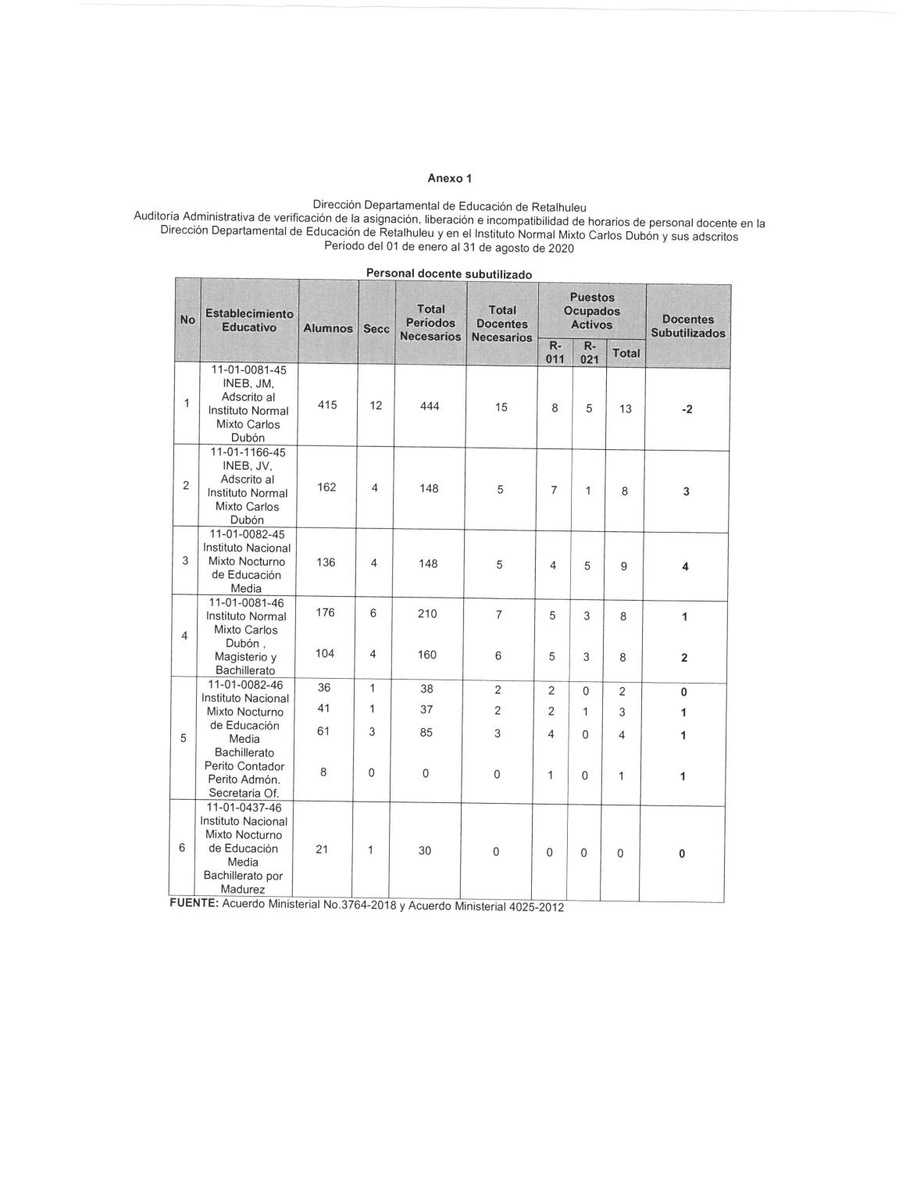

MINISTERIO DE EDUCACIÓN Pág. 14
AUDITORÍA INTERNA MINISTERIO DE EDUCACIÓN

.
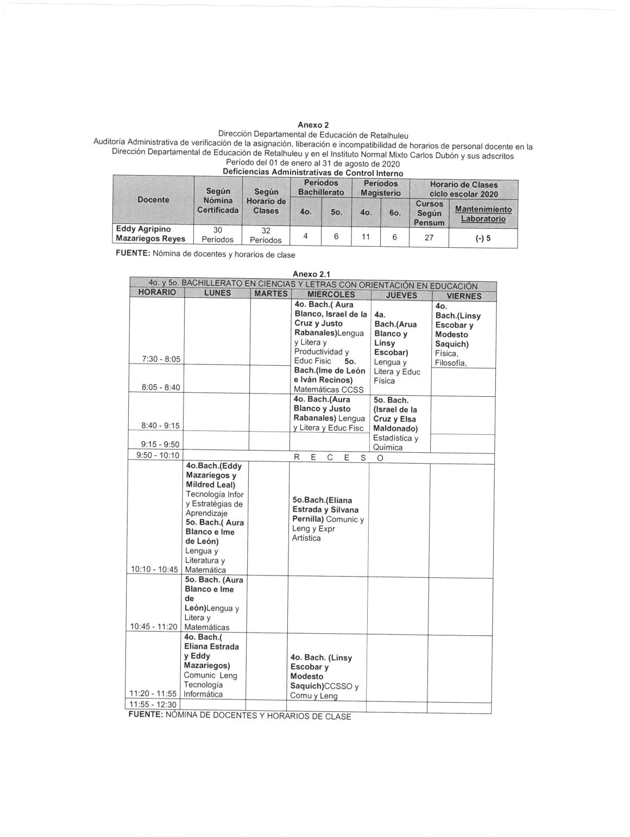

MINISTERIO DE EDUCACIÓN Pág. 15
AUDITORÍA INTERNA MINISTERIO DE EDUCACIÓN

.
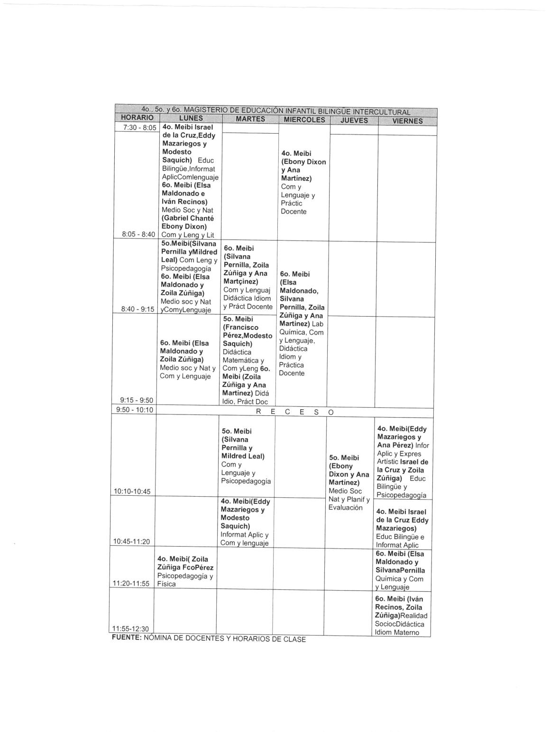

MINISTERIO DE EDUCACIÓN Pág. 16
AUDITORÍA INTERNA MINISTERIO DE EDUCACIÓN

.
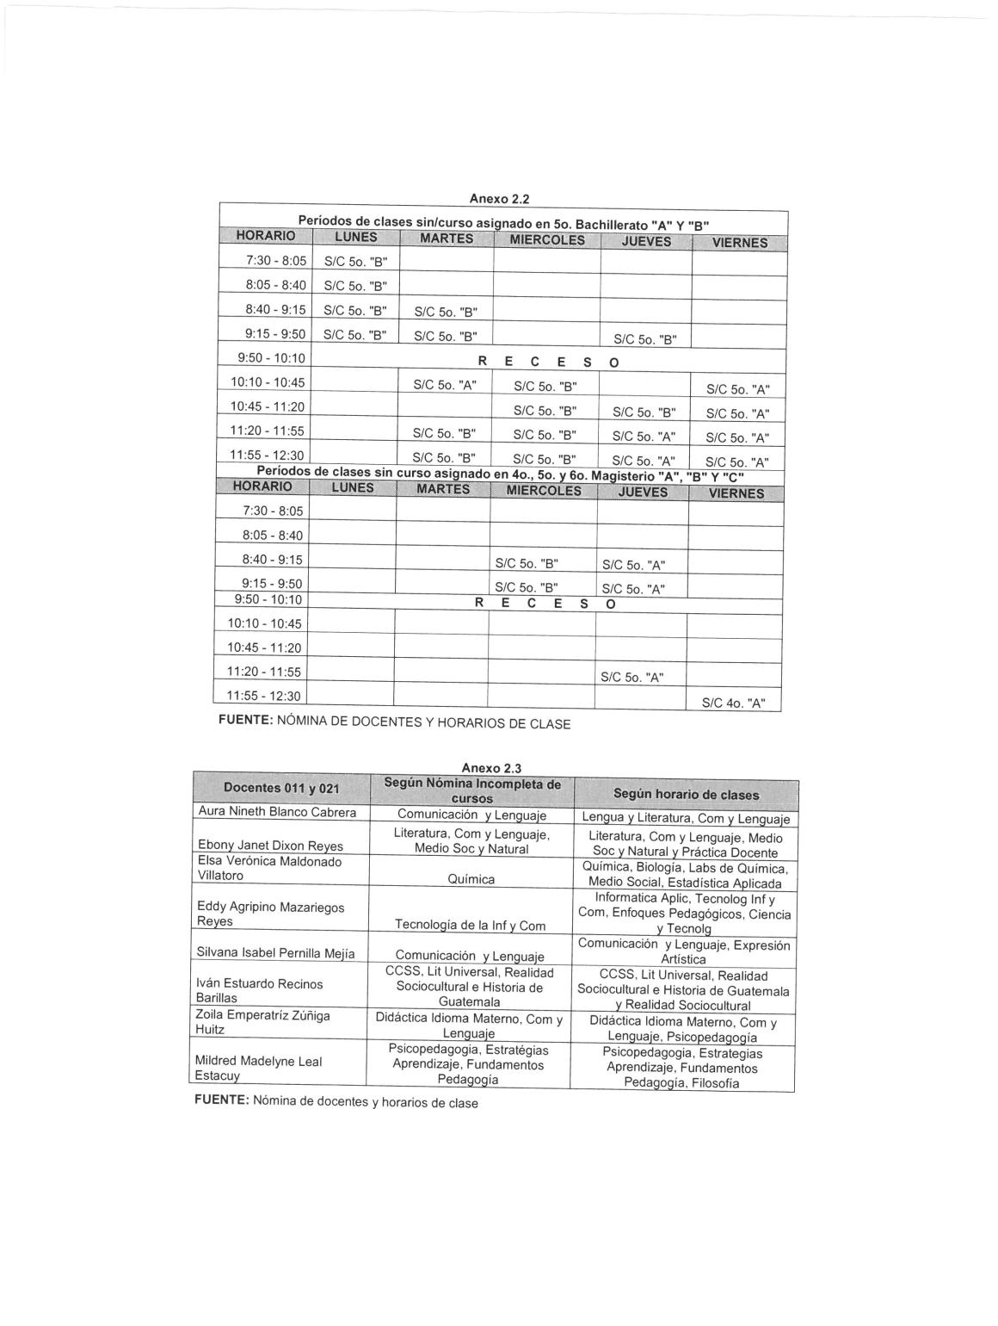

MINISTERIO DE EDUCACIÓN Pág. 17
AUDITORÍA INTERNA MINISTERIO DE EDUCACIÓN

.
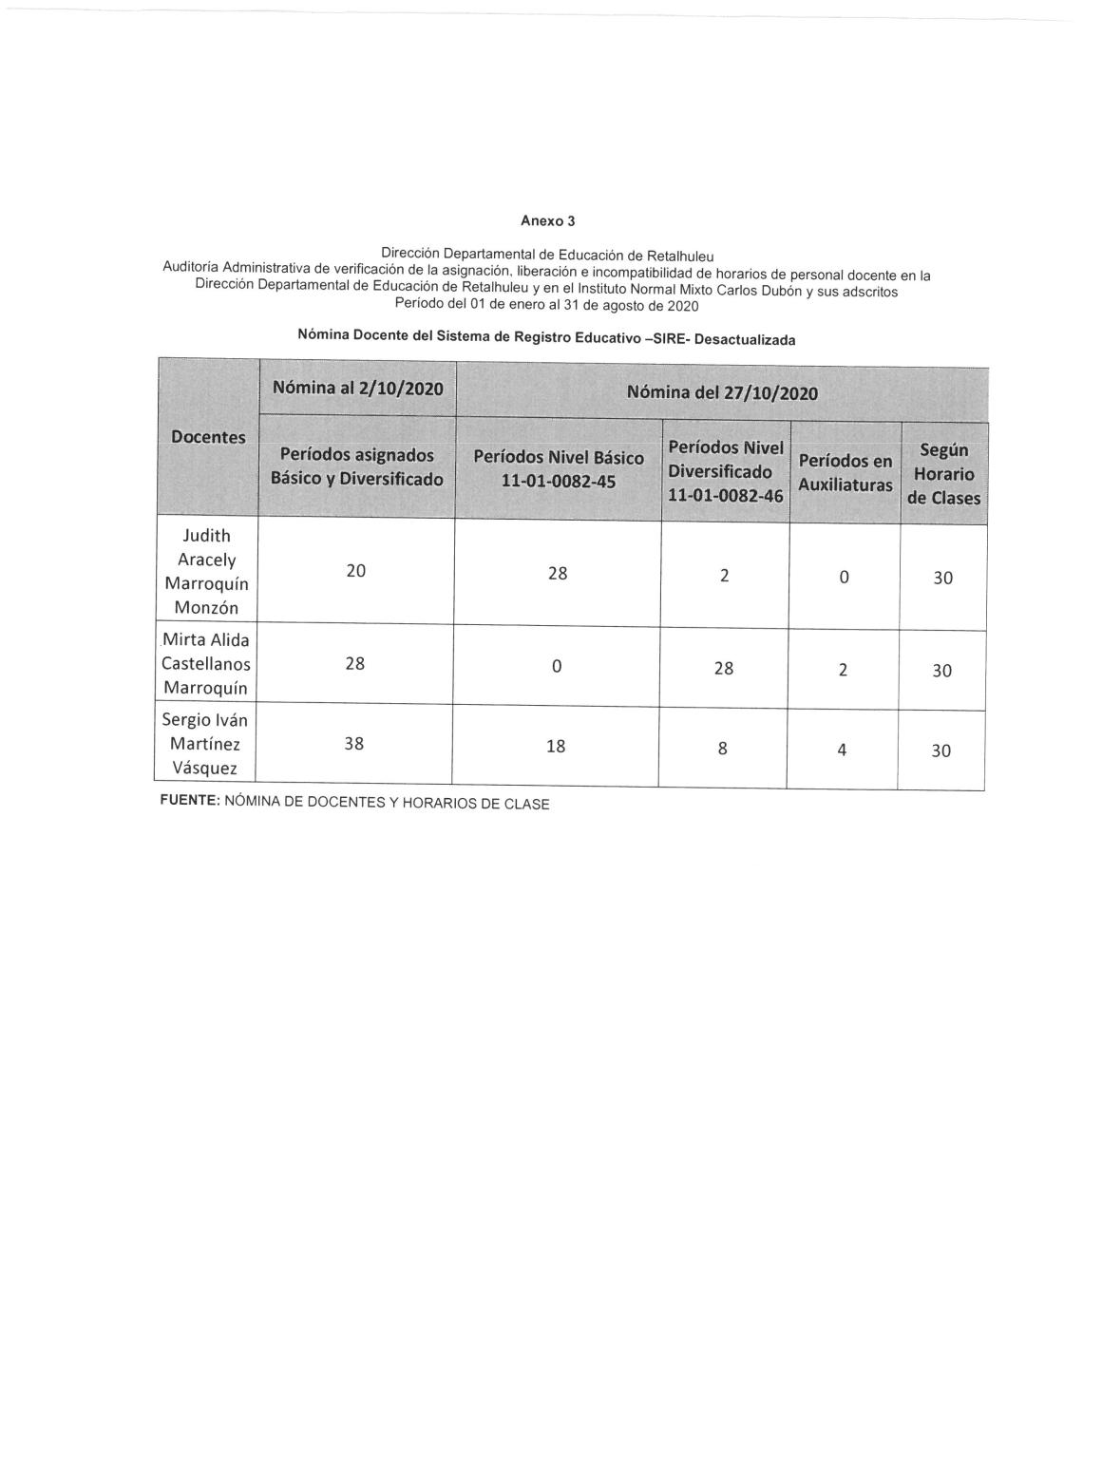

MINISTERIO DE EDUCACIÓN Pág. 18

